离职后怎么开工作证明？没有公司怎么开工作证明？我终于搞定了
黄先生是上个月刚辞职，他已经厌倦了上班族被别人管理，要看领导脸色，工资收入低的情况，现在准备自己创业，不去找工作了。他打算和朋友一起投资做点事情，但是遇到了比较棘手的问题，他需要在手机申请办理个信用ka，上面提示要上传自己的上班工作证明。他已经没有在公司上班了，还怎么提供工作证明呢？后来黄先生咨询到我们，只需要透过，金种子课堂号，顺利的帮黄先生解决了大麻烦，否则自己还真不知道怎么处理比较好。
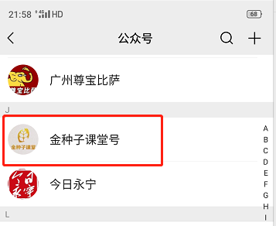
现在除了去银行等办理业务需要工作证明，比如从二类卡升级为一类卡也是需要的。就是去办理手机ka的相关业务，也是要用到工作证明，比如你的手机卡被停了，去重新激活也是需要用到工作证明的。甚至很多我们手机上的业务，自助办理的手机上的业务，也是需要你的工作证明，因为现在很多单位都需要核实你的经济偿还能力了。只是手机上办理的业务上传的工作证明，就比较简单了，不需要纸质的，只需要扫描一下，甚至拍照一下，上传就基本没有问题。
之前还有遇到那种想改自己身份证的名字的，pai出所也要求出具相关的工作证明，工作证明上面可以写因为在公司里面谁和谁是同名，给工作和生活带来不便，故同意公司里面的哪个员工申请修改自己身份证上面的名字，这种之前也遇到了一些。总体来说，随着现在对于身份信息的重视，越来越多的业务是需要用到这种证明那种证明，因为市场越来越规范了，所以要求的也会越来越多了。
以上就是关于本次的离职后怎么开工作证明的相关分享内容了，希望对大家有所帮助，谢谢！

